НОВОГОДНИЕ СОВЕТЫ ЛОГОПЕДА

Приближается радостный и долгожданный праздник – Новый год! А вместе с ним и самая интересная и весёлая пора новогодних каникул. Как провести эти дни с пользой для развития ребенка?

Для каждого ребенка новый год начинается тогда, когда в доме появилась ёлочка-красавица.
С малышом можно рассмотреть ёлку и предложить подобрать как можно больше слов, которые помогут ответить на вопрос какая ёлочка (пушистая, колючая, высокая, зелёная, красивая).
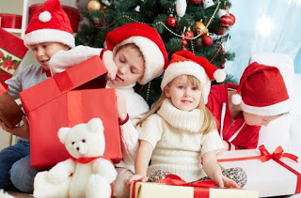
Затем можно приступить к украшению ёлки, что считается главным атрибутом новогоднего волшебства.
Используйте этот момент для развития лексико-грамматической стороны речи своего ребенка.
Предлагаю взрослым вместе с ребёнком поиграть в игру «Украсим ёлочку».
Ёлку наряжаем игрушками и подбираем слова-признаки. Какие игрушки? (красивые, яркие, блестящие, разноцветные, новые, нарядные, новогодние и т.д.).
Предложите ребенку составить предложения о елочных игрушках.
Дайте образец: - Я возьму блестящий красный шар. Я повешу блестящий красный шар на ёлку. Я возьму две новогодних игрушки. Я украшу новогодними игрушками ёлку.

После того, как елка уже наряжена, спросите у ребенка: - Какими игрушками мы украсили елку? (Мы украсили елку яркими новогодними шарами, новогодними игрушками).

Для закрепления согласования числительных с существительными поиграйте в игру «Чего на елке (один, два, три…) много?».
Посетите с ребенком Новогоднее представление или на детский спектакль. А потом обязательно обсудите с ребенком, что он видел: какие были главные герои, что они делали, что чувствовали, положительные это герои или отрицательные.
Пусть ребенок перескажет сюжет маме, бабушке (папе, сестре). Расспросите, что еще запомнилось ребенку. Расскажите, что на Вас произвело наибольшее впечатление. Пусть дома ребенок нарисует главных героев или какую-нибудь сценку, поиграет в такую же сказку или придумает свое продолжение.

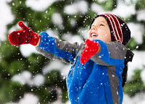
Или просто почитайте, поиграйте вместе с ребенком в его уголке дома.
Новогоднее время такое насыщенное и так быстро пролетает. Остаются фотографии, видеосъемки, и их обязательно нужно смотреть в течение года. Можно сделать специальный новогодний альбом для малыша – в него вложить не только фотографии с праздников, но и рисунки ребенка, а также рассказы о праздниках, написанные мамой со слов ребенка. Листая альбом и вспоминая праздничные события, ребенок ненавязчиво будет повторять и закреплять новые слова, эпитеты, стихи и песенки.
Счастливого Нового года!

Учитель-логопед: Консевич Е.В.

